Создал новую ветку и перешел в нее.

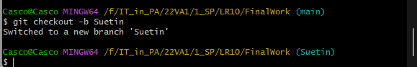

Изменил имя переменной в коде и сделал commit

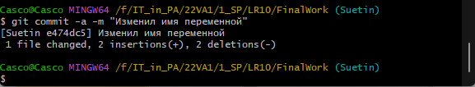

Зафиксировал изменения

